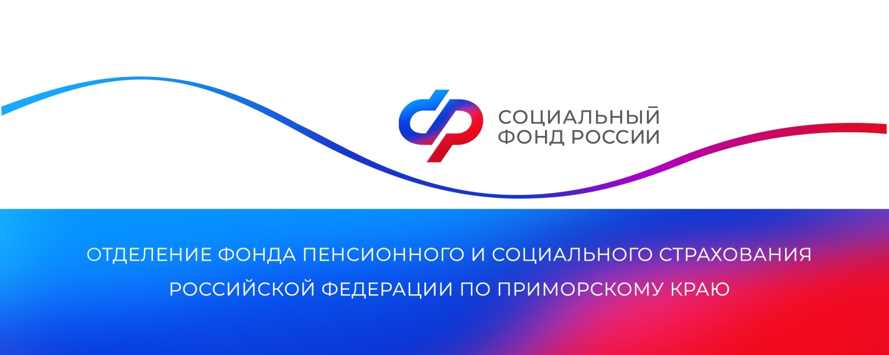
Более 15 тысяч приморцев получают выплаты по уходу за нетрудоспособными гражданами

В 2023 году Отделение СФР по Приморскому краю назначило 3277 жителям региона компенсационные выплаты по уходу за 3492 нетрудоспособными гражданами. Право на них имеют неработающие люди трудоспособного возраста, которые не получают пособие по безработице. Один человек может осуществлять уход за несколькими людьми, в таком случае выплата ему устанавливается в отношении нескольких человек.
Уход может осуществляться лицом, достигшим возраста 14 лет. Ухаживать за инвалидом или пожилым могут как родственники, так и соседи или знакомые. Совместное проживание при этом не требуется. Размер ежемесячной выплаты по уходу установлен в размере 1200 рублей, к нему применяется районный коэффициент (РК), в Приморье это — 1440 рублей (РК 1,2).
Для родителей или опекунов, осуществляющих уход за детьми-инвалидами и инвалидами с детства I группы, размер выплаты с учетом районного коэффициента (1,2) составляет 12 тысяч рублей в месяц.
К лицам, за которыми осуществляется уход, относятся:
-инвалиды I группы, дети-инвалиды и инвалиды с детства I группы;
-престарелые граждане, нуждающиеся в постоянном уходе по заключению лечебного учреждения;
-граждане, достигшие 80 лет.
Выплата производится вместе с пенсией лицу, за которым осуществляется уход.
Человеку, ухаживающему за пожилым гражданином, достигшим 80 лет, или инвалидом, также начисляются пенсионные коэффициенты —1,8 за каждый полный год ухода.
В случае выхода на работу или утраты права на выплату ухаживающий гражданин должен уведомить об этом региональное Отделение СФР в течение пяти дней для своевременного прекращения выплаты. В противном случае придется вернуть неправомерно полученные денежные средства.
Для оформления выплаты необходимо заявление гражданина, а также согласие человека, нуждающегося в уходе. Подать документы можно онлайн на портале Госуслуг, а также очно в клиентской службе Отделения СФР по Приморскому краю или в МФЦ.
Единый контакт-центр: 8-800-10-000-01.
Пресс-служба
Отделения Социального фонда России
по Приморскому краю

